无法加载x5内核的解决方案
- 官网提供的常见问题解答是否解决了您的问题
https://x5.tencent.com/tbs/technical.html#/list/sdk/916172a5-f14e-40ed-9915-eaf74e9acba8/%E5%8A%A0%E8%BD%BDX5%E5%86%85%E6%A0%B8%E7%B1%BB
如果没有解决您的问题，请继续往下阅读
- 您的手机是否没有内核源
1. 手机安装微信，微信扫下面的二维码打开网页，如果显示的数字是00000说明您的手机微信没有安装内核，下面我们来给微信安装一个内核
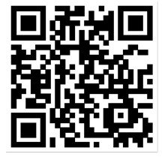
2. 您的手机微信扫下面的二维码安装内核43906版本，安装完成后把您的App卸载重装下，看看是否可以加载x5内核了
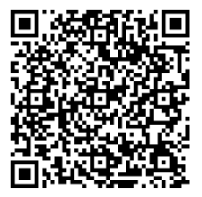
补充说明：线上用户的手机98%都有安装微信（且微信已安装x5内核），您的App接入了TBS后会去共享使用微信的x5内核；往往开发人员的测试手机由于不经常使用微信或者调试原因导致微信没有安装x5内核；另外线上剩余2%的用户没有微信内核源的情况TBS也会在wifi条件下自己下载内核（不过这是小众场景了）。

